7.9 实验：验证机械能守恒定律
【学习目标】
- 学会用打点计时器的纸带计算物体运动的瞬时速度
- 掌握用落体法验证机械能守恒定律的原理和方法
- 能正确进行实验操作，分析实验数据得出结论，能定性的分析误差的产生原因
【重点难点】
理解实验设计思路，掌握瞬时速度的测定和实验数据的采集和处理
【教学过程】
- 实验目的
通过 验证机械能守恒定律
- 实验原理
机械能守恒定律：
自由落体运动，物体只受 ， 与 相互转化，而总的机械能保持不变。在下落过程中，物体 减少， 增加。若下落过程中，物体 的减少量与 的增加量相等。
当物体由静止下落，在某一时刻瞬时速度为v，下落的高度为h，则验证物体机械能守恒，只需证明等式： = 。由等式可知，在实验中要测量物理量
， 不需测出，即验证等式 。其中，
成正比，比值为 。
- 实验器材

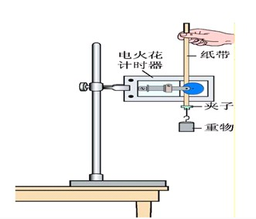
- 实验步骤
- 按照如图实验装置，将打点计时器安装在铁架台上，保持限位孔方向竖直，用导线将打点计时器和交流电源连接好。
- 用夹子将重物固定在纸带一端，将纸带另一端穿过限位孔，用手 提起纸带，使重物靠近打点计时器附近。先 再释放纸带。重复实验，得到3-5条纸带。
- 挑选点迹清晰且开始的两点之间距离接近 mm的一条纸带，在起始点处标上0，以后任取时间间隔相等的点，依次标上序号1、2、3......
- 用刻度尺测量起始点0到各点的距离，即重物下落的高度h1、h2、h3......hn
- 数据分析与处理

- 计算各点的瞬时速度，根据公式 ，计算出打下纸带上点1、2、3......时重物下落的瞬时速度V1、V2、V3......Vn
- 将得到的数据整理在设计好的表格中：
 | 1 | 2 | 3 | 4 | 5
下落高度h
瞬时速度v
V²/2h

- 根据上述表格，作V²/2—h的图像
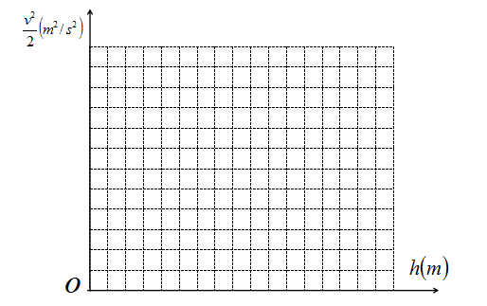
实验结论：有图像可知，在误差允许的范围内，V²/2—h的图像是一条过 且斜率为 的直线，即等式$\frac{1}{2}{\text{mv}}^{2}=\text{mgh}$成立，由此可知，在自由落体运动中，重物的机械能守恒。机械能守恒定律通过落体运动得以验证。
- 误差分析
- 纸带的选取：如何确认起始点（重物由静止释放时打点计时器打下的第一个点）？

- 阻力影响：选取怎样的重物来减小空气阻力影响？如何减小纸带和打点计时器限位孔的阻力？

【巩固训练】
1．在“用打点计时器验证重锤做自由落体运动的过程中机械能守恒”的实验中，需要直接测量的数据是重物的 ( )
A．质量 B．下落高度 C．下落时间 D．即时速度

2．关于验证机械能守恒定律的下列说法中正确的是 ( )
A．选用重物时，重的比轻的好；
B．选用重物时，体积小的比大的好；
C．选定重物后，要称出它的质量；
D．重物所受的重力，应远大于它受的空气阻力和纸带受到打点计时器的阻力。

3.利用自由落体法验证机械能守恒定律的实验中,计算第n点的速度的公式是 ( )
A．V_{n}=gt B．V_{n} = C．V_{n} = D．V_{n} =

4．某次“验证机械能守恒定律”的实验中，用6V、50Hz的打点计时器打出的一条无漏点的纸带，如图所示，O点为重锤下落的起点，选取的计数点为A、B、C、D，各计数点到O点的长度已在图上标出，单位为毫米，重力加速度取9.8m/s²，若重锤质量为1kg。

①．打点计时器打出B点时，重锤下落的速度v_{B}= m/s，重锤的动能E_{kB}=
J。
②．从开始下落算起，打点计时器打B点时，重锤的重力势能减小量为 J。
③．根据纸带提供的数据，在误差允许的范围内，重锤从静止开始到打出B点的过程中，得到的结论是 。

